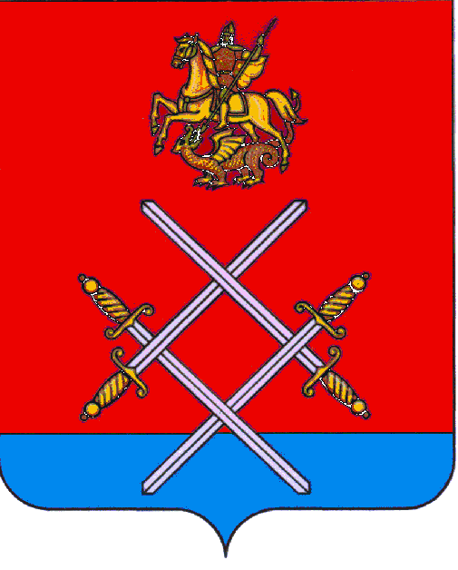

СОВЕТ ДЕПУТАТОВ
РУЗСКОГО ГОРОДСКОГО ОКРУГА
МОСКОВСКОЙ ОБЛАСТИ

РЕШЕНИЕ

от «_06___»___апреля________2017__г. №_7/2_

Об объявлении конкурса по отбору кандидатур на должность Главы Рузского городского округа Московской области

В соответствии с Федеральным законом от 06.10.2003 N 131-ФЗ "Об общих принципах организации местного самоуправления в Российской Федерации", Положением о порядке проведения конкурса по отбору кандидатур на должность Главы Рузского городского округа Московской области, утвержденным решением Совета депутатов Рузского городского округа от 05.04.2017г. № 5/1,

Совет депутатов Рузского городского округа Московской области РЕШИЛ:

1. Объявить конкурс по отбору кандидатур на должность Главы Рузского городского округа Московской области.
2. Назначить проведение конкурса по отбору кандидатур на должность Главы Рузского городского округа Московской области на «03» мая 2017г. в 14.00 часов по адресу: Московская область, г.Руза, ул.Солнцева 11, каб. 304.
3. Утвердить текст Информационного сообщения о проведении конкурса по отбору кандидатур на должность Главы Рузского городского округа Московской области (прилагается).
4. Опубликовать настоящее решение в газете «Красное знамя» и разместить в сети Интернет на официальном сайте Рузского городского округа Московской области.
5. Настоящее решение вступает в силу после официального опубликования.

Председательствующий С.Б. Макаревич

Утверждено
решением Совета депутатов
Рузского городского округа
Московской области
от "6" апреля 2017г. № 7/2

Информационное сообщение
о проведении конкурса по отбору кандидатур на должность
Главы Рузского городского округа Московской области

- В соответствии с решением Совета Рузского городского округа Московской области объявлен конкурс по отбору кандидатур на должность Главы Рузского городского округа.
- Проведение конкурса по отбору кандидатур на должность Главы Рузского городского округа назначено на «03» мая 2017г. в 14:00 часов по адресу: Московская область, г. Руза, ул.Солнцева 11, кабинет № 304.
- Конкурс проводится в форме рассмотрения документов и сведений, своевременно предоставленных для участия в конкурсе. При рассмотрении документов и сведений, представленных кандидатами, конкурсная комиссия проверяет их на соответствие установленным ограничениям, а также достоверность сведений, содержащихся в этих документах.
- Право на участие в конкурсе имеют граждане, достигшие возраста 21 года.
В соответствии с Положением о Порядке проведения конкурса по отбору кандидатур на должность Главы Рузского городского округа Московской области к кандидату на должность Главы Рузского городского округа Московской области предъявляются требования к образованию и (или) профессиональным знаниям и навыкам, которые являются предпочтительными для осуществления полномочий Главы Рузского городского округа Московской области по решению вопросов местного значения.
Кандидат допускается к участию в конкурсе по отбору кандидатур на должность Главы Рузского городского округа Московской области в случае:
-наличия высшего профессионального образования в области государственного и муниципального управления и (или) экономики (финансов), юриспруденции;
-наличия опыта профессиональной деятельности в области государственного или муниципального управления, экономики, финансов, хозяйственного управления не менее пяти лет и (или) стажа работы на руководящих должностях в органах государственной власти Российской Федерации, в органах государственной власти субъектов Российской Федерации, в органах местного самоуправления не менее пяти лет;
- наличия всех необходимых документов и информации, указанной в п. 5 настоящего информационного сообщения.
- Кандидат, изъявивший желание участвовать в конкурсе, лично представляет следующие документы:
- заявление в письменной форме об участии в конкурсе с обязательством в случае его избрания прекратить деятельность, несовместимую с замещением выборной должности;
- копию паспорта или документа, заменяющего паспорт гражданина, заверенную кандидатом;
- копию трудовой книжки;
- копию документа об образовании;
- копию страхового свидетельства обязательного пенсионного страхования;
- копию свидетельства о постановке физического лица на учет в налоговом органе по месту жительства на территории Российской Федерации (при наличии);
- сведения о размере и об источниках доходов кандидата на должность Главы Рузского городского округа Московской области, а также об имуществе, принадлежащем кандидату на праве собственности (в том числе совместной собственности), о вкладах в банках, ценных бумагах (Приложение № 1);
- сведения о принадлежащем кандидату на должность Главы Рузского городского округа Московской области, его супругу(е) и несовершеннолетним детям недвижимом имуществе, находящемся за пределами территории Российской Федерации, об источниках получения средств, за счет которых приобретено указанное имущество, об обязательствах имущественного характера за пределами территории Российской Федерации кандидата на должность Главы Рузского городского округа Московской области, а также сведения о таких обязательствах его супруга(и) и несовершеннолетних детей (Приложение № 2);
-сведения о своих расходах, а также о расходах своих супруга(и) и несовершеннолетних детей по каждой сделке по приобретению земельного участка, другого объекта недвижимости, транспортного средства, ценных бумаг, акций (долей участия, паев в уставных (складочных) капиталах организаций), совершенной в течение последних трех лет, если сумма сделки превышает общий доход кандидата на должность Главы Рузского городского округа Московской области и его супруга(и) за три последних года, предшествующих совершению сделки, и об источниках получения средств, за счет которых совершена сделка (Приложение № 3);
-документы или их копии, характеризующие его профессиональную подготовку (предоставляются по желанию гражданина).
В заявлении об участии в конкурсе указываются фамилия, имя, отчество кандидата, дата и место рождения, адрес места жительства, серия, номер и дата выдачи паспорта или документа, заменяющего паспорт гражданина, наименование или код органа, выдавшего паспорт или документ, заменяющий паспорт гражданина, идентификационный номер налогоплательщика (при наличии), гражданство, сведения о профессиональном образовании с указанием организации, осуществляющей образовательную деятельность, года ее окончания и реквизитов документа об образовании и о квалификации, основное место работы или службы, занимаемая должность (в случае отсутствия основного места работы или службы - род занятий), сведения о судимости (имеется или не имеется, снята (погашена), сведения о привлечении к административной ответственности, сведения о лишении права занимать государственные и (или) муниципальные должности, сведения об отрешении от должности главы муниципального образования. Если кандидат является депутатом и осуществляет свои полномочия на непостоянной основе, в заявлении должны быть указаны сведения об этом и наименование соответствующего представительного органа. Кандидат вправе указать в заявлении свою принадлежность к политической партии либо иному общественному объединению, зарегистрированному не позднее чем за один год до дня проведения конкурса, и свой статус в этой политической партии, ином общественном объединении при условии представления вместе с заявлением документа, подтверждающего указанные сведения и подписанного уполномоченным лицом политической партии, иного общественного объединения либо уполномоченным лицом соответствующего структурного подразделения политической партии, иного общественного объединения.
Вместе с заявлением и перечнем необходимых документов кандидат представляет в комиссию копии документов, подтверждающих указанные в заявлении сведения об основном месте работы или службы, о занимаемой должности (роде занятий), а также о том, что кандидат является депутатом.
Если кандидат менял фамилию, или имя, или отчество, кандидат представляет в комиссию копии соответствующих документов.
Кандидат представляет в комиссию, осуществляющую проведение конкурса, вместе с иными документами, необходимыми для участия в конкурсе, письменное уведомление о том, что он не имеет счетов (вкладов), не хранит наличные денежные средства и ценности в иностранных банках, расположенных за пределами территории Российской Федерации, не владеет и (или) не пользуется иностранными финансовыми инструментами.
6. Кандидат по желанию предоставляет в комиссию, осуществляющую проведение конкурса, вместе с иными документами, необходимыми для участия в конкурсе, письменное изложение своих предложений по организации работы на должности Главы Рузского городского округа Московской области (не более 2-х листов).
7. Копии документов принимаются только при представлении подлинников документов либо копий, которые должны быть нотариально заверены. Представленные гражданином документы подлежат проверке на соответствие предъявляемым к кандидатам требованиям.
8. Документы, необходимые для участия в конкурсе, принимаются конкурсной комиссией в течение 14 дней со дня опубликования решения Совета депутатов Рузского городского округа Московской области «06» апреля 2017г. №7/2 «Об объявлении конкурса по отбору кандидатур на должность Главы Рузского городского округа Московской области» и информационного сообщения о конкурсе. До момента формирования конкурсной комиссии документы предоставляются в Совет депутатов Рузского городского округа Московской области по адресу: Московская область, г.Руза, ул.Солнцева, д.11, кабинет 300 с последующей передачей их в конкурсную комиссию. После формирования конкурсной комиссии документы предоставляются адресу: Московская область, г. Руза, ул.Солнцева, д.11, кабинет 303. Прием документов по указанным адресам осуществляется ежедневно с 9.00 до 12.00. По указанному адресу можно также ознакомиться с нормативными документами, касающимися порядка и условий проведения конкурса, а также получить бланки сведений, утвержденных решением Совета депутатов Рузского городского округа Московской области от «05» апреля 2017г. №5/1 «Об утверждении Положения о порядке проведения конкурса по отбору кандидатур на должность Главы Рузского городского округа Московской области».
9. Несвоевременное или неполное представление документов является основанием для отказа гражданину в приеме документов для участия в конкурсе.
10. Контактный телефон 8(49627) 50-328, 8(49627) 23-176.

